义乌市中心医院关于集中供电应急照明疏散指示系统电池、灯的项目采购公告（第二次）
根据义乌市中心医院采购需求，现对义乌市中心医院关于集中供电应急照明疏散指示系统电池、灯的项目院内竞争性谈判采购，欢迎合格的供应商积极报名参加。
- 采购项目概况：集中供电应急照明疏散指示系统电池、灯的项目。
二、采购方式：竞争性谈判。
三、采购预算：本项目总预算33000元。
四、资质要求：
1、符合《中华人民共和国政府采购法》第二十二条对供应商的要求。
2、具有本项目所需货物的服务能力，并能为招标人提供便捷的售后服务，本项目不接受联合体投标。
3、参加政府采购活动前三年内，在经营活动中没有重大违法记录。违法记录的认定标准为：在公开网站上能查到的被财政部或浙江省财政厅处理（或处罚）而处于暂停政府采购资格期的或处于暂停承接业务资格期的；或被国家级、浙江省级、义乌市级行业主管部门处罚处于暂停承接业务资格期的；或被义乌市政府采购监管部门列入不良行为还在公示期内的或者处于暂停政府采购资格期的。
4、该行业国家规定必备的资质、资格。
- 分项预算：
序号 | 产品名称 | 规格 | 单价/元 | 数量 | 总价/元 | 型号
1 | 电池 | 18AH | 400 | 18 | 7200
2 | 电池 | 40AH | 600 | 18 | 10800
3 | 照明灯 | 壁装 | 450 | 10 | 4500 | 型号CZ-ZLJC-E5W-5Lx-B
4 | 照明灯 | 顶装 | 450 | 15 | 6750 | 型号CZ-ZLJC-E5W-5Lx-D
5 | 标志灯灯条 |  | 250 | 15 | 3750 | CZ-BLJC-1EII1W-(e-bus  /10-20)型号内部LED灯条
合计金额 |  | 33000元

备注：我院使用的集中供电应急照明疏散指示系统，为北京市崇正华盛应急设备系统有限公司所生产，各供应商所投产品需符合系统要求，能接入系统。
照明灯（壁装）： 标志灯：
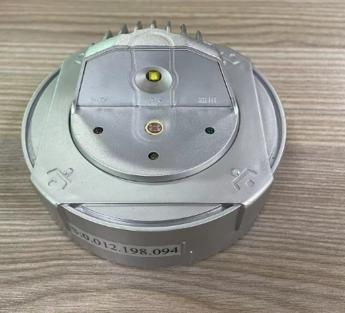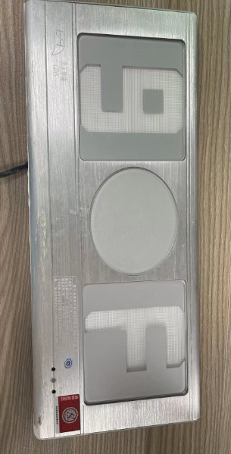
- 付款方式：安装验收合格后90日内付清。

交付日期：2023年5月10日前。
八、投标文件的组成：
递交的投标文件应分为技术标和商务标，技术标为除商务报价外的所有内容，且技术标和商务标分开制作，并单独密封包装。技术标（含资信与服务）不得含商务报价，否则作无效标处理。
1.技术标：
应包括下列内容(复印件需加盖单位公章，提供的所有证书应在有效期内)
（1）提供供应商相关资质（营业执照）；
（2）供应商法定代表人身份证复印件、授权委托书及授权代表身份证复印件；
（3）设备参数表，及彩页；
（4）其他投标人认为应该提交给招标人的资料（如业绩附合同或发票复印件）；
2.商务标：
（1）报价一览表（附件一）
九、报名截止时间：
本次招标采用不见面招标，请各供应商按技术标和商务标分开装订密封，密封袋封面处注明投标公司、技术标、商务标、联系人、联系方式，并在封标处盖章。请将标书在2023年05月11日17时前寄送至义乌市中心医院行政楼一楼109室采购招标中心（江东中路699号）。联系人：何老师，联系电话：0579-85208030 。
十、开标时间及地址：
本项目开标时间：2023年05月12日9时。开标地址：义乌市中心医院行政楼1楼109室。如有时间调整，根据报名情况电话通知。
十一、附件1：《报价一览表》。

义乌市中心医院
2023年05月09日

附件1
报价一览表

投标人名称（盖章）：
编号 | 名称 | 数量 | 单价（元） | 总价（元）
1
2
3
4
5

合计总价： 元

大写： 元

说明： 1、本采购项目要求投标人提供的货物及服务内容，都包含在本报价范围内。
2、投标报价为投标方所能承受的最低、最终一次性报价。
3、总价超过预算价的投标将作无效标处理。

投标人全称（盖章）：
投标人代表（签字）：
联系方式：
日 期：

